B. Werken in een organisatie
In deze opdrachten ga ik laten zien dat ik aan taak 1: de docent draagt er zorg voor dat hij professioneel is en blijft heb gewerkt, taak 2: de docent ontwikkelt een onderwijsprogramma en taak 5: De docent is actief betrokken bij de beroepspraktijkvorming.
1.1 de docent bijdraagt aan de onderwijsontwikkeling innovatie en kwaliteitszorg vanuit een onderzoekende houding.
1.2 de docent zich bewust is van zijn eigen beperkingen, werkt planmatig aan zijn eigen vakinhoudelijke ontwikkeling in relatie tot het beroepenveld en in afstemming met het team.
2.1 de docent het onderwijsprogramma ontwikkelt, op basis van de wettelijke kaders, in samenspraak met het onderwijsteam en binnen de beleidskaders van school.
5.1 de docent is actief betrokken bij de beroepspraktijkvorming.
In deze opdrachten ga ik de uitdagingen en thema’s van onze afdeling Economie vertellen, feedback vragen aan een collega m.b.t. tot mijn rol binnen het team en wat neem ik mee voor mijn eigen ontwikkeling.
Wat speelt er deze periode binnen onze afdeling. Economie bestaat uit:
- Horeca
- Detailhandel
- Commercieel
- Finance
Sinds 1 januari 2022 zijn ROC kop van Noord-Holland & Clusius College samen Vonk geworden. Bij onze vestiging Schagen lopen de studentenaantallen al een aantal jaren terug. Doordat er krimp is in studenten is het een uitdaging om de opleidingen bovenwater te houden. Onze horeca-afdeling heeft alleen BBL opleidingen voor zowel niveau 2, 3 en 4. De 1e jaars studenten gastheer/gastvrouw zijn samengevoegd met niveau 2,3 en 4 in een klas. De kleine sub-teams gaan wij nu samenvoegen. Zo zijn we bezig met een BREED-basis jaar waarbij studenten meerdere uitstroommogelijkheden hebben. Hierbij worden AVO-docenten samengevoegd en gaan ook de keuzedelen op 1 grote berg waardoor studenten meer keus hebben en zodat er meer studenten in een groep van een bepaald keuzedeel aanwezig zijn. Door meer met elkaar te doen en in elkaar te vlechten kunnen de opleidingen bestaan blijven. Met elkaar naar boven groeien.

Teamplan
Tijdens onze laatste studiedag van 24 januari hebben wij met de gehele afdeling hard gewerkt aan de speerpunten per team/ visie en verbinding met elkaar. Hoe staan de teams erin en hebben we samen met elkaar de zelfde visie? Elk team heeft aan de hand van een PPT de speerpunten en visie gedeeld. Waar zitten de overeenkomsten en waar nog niet? Hieronder is het teamplan samengevoegd en kun je zien waar de overeenkomsten liggen en waar de verschillen.
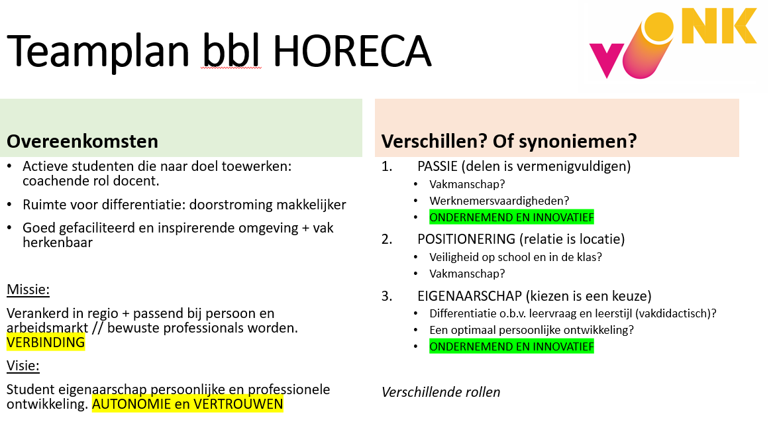
Daarnaast hebben wij tijdens de studiedag ook met elkaar besloten waar de drie pijlers voor het teamplan 2023 op gevallen zijn. Intake gaat een belangrijk onderdeel worden om hier meer aandacht aan te besteden. Doordat we een beter beeld willen schetsen met de intake hopen wij te voorkomen of minder studenten te hebben die afhaken omdat ze iets anders hadden verwacht van de opleiding. Voor de zomervakantie willen wij dan ook een dag organiseren zodat de nieuwe studenten alvast even op school komen om kennis te maken. Samen met elkaar iets leuks te doen deze dag zodat het na de zomervakantie wat lekkerdere starten is en je al een beeld hebt van de school en opleiding. Mijn eigen ervaring is dat ik het heel belangrijk vind dat de coach van de groep ook de intakes moet doen voor de student. Afgelopen jaar was dat niet het geval en ik heb veel studenten die zijn afgehaakt omdat ze een ander beeld hadden van de opleiding. Ik vind dat het onze taak en zorg is om de student vooraf goed te informeren. Het is voor onze cijfers niet goed wanneer er studenten tijdens de opleiding stoppen of overstappen naar een andere opleiding.
Door tijdens coachuren/SLB meer aandacht te besteden aan de mening van de studenten kunnen wij als school meer inspelen op de wensen en behoeftes. Wat vinden de studenten dat goed gaat of wat beter kan. Hierin ook een terugkoppeling geven naar de groep zodat zij zich gehoord voelen. Door dit inzichtelijk te maken wat gaat goed, wat kan beter kunnen wij als opleiding ook beter presteren en werken naar bepaalde verwachtingen. Er komen volgend schooljaar een vast aantal uren voor docenten die de taak SLB en intake op zich gaan nemen. Er invulling en lesmateriaal die breed ingezet kan worden en die ook geborgd is binnen onze omgeving. Niet ieder voor zich maar samen sterk door eenheid te vormen.
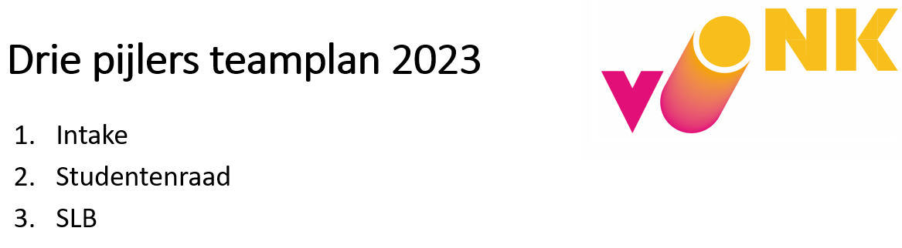
Bronvermelding: Teamplan Economie, Vonk, Schagen
Studenteninspraak
Een aantal weken geleden heb ik met mijn coachgroep informatie opgehaald binnen de groep. Aan de hand van het OVUR-model heb ik dit uitgevoerd.
Oriënteren
Ik ben nieuwsgierig naar de mening van studenten t.o.v. onze opleidingen. Ik wil bereiken dat de student zijn of haar mening kan geven zonder dat de student zich hier niet bij op zijn gemak voelt.
Voorbereiden
de voorbereiding zit in de vraagstellingen, welke onderdelen komen aan bod en waarom kies jij deze onderdelen? Samen met de afdeling zijn deze onderdelen naar voren gekomen die wij belangrijk vinden voor het verzorgen van goed onderwijs. Ik als docent heb mij ingelezen in de onderwerpen alvorens ik deze ga delen met de studenten.
Uitvoeren
Het daadwerkelijk ophalen van de informatie bij de student. Ik heb ervoor gekozen om de wisbordjes te gebruiken. (Barge, Mieke Voogd Ella ten) 3.3 actief luisteren. Vragen die beginnen met waarom zijn open vragen, wees er voorzichtig mee! Waarom? Mensen voelen zich sneller aangevallen. Mijn studenten van niveau 2 en 3 vinden het lastig om hun mening te vertellen. Om een stukje veiligheid te geven heb ik ervoor gekozen om het op te laten schrijven. Na het bespreken hebben wij samen het formulier ingevuld.
Reflecteren
Ik ben tevreden met het resultaat de studenten hebben actief mee gedaan en duidelijk omschreven hoe ze over de onderwerpen dachten. Vooraf had ik aangegeven dat wanneer je geen antwoord wenst te geven je een ? mocht opschrijven op het bordje. Ik heb van alle onderwerpen en studenten 2 keer een ? zien staan. Samen met de studenten heb ik gecontroleerd het geen wat ik heb ingevuld of dit klopt met het geen wat wij hadden samengevat.
Met de informatie die eruit komt vanuit de hele afdeling gaan we kijken waar we aan kunnen werken om tot betere resultaten te komen.
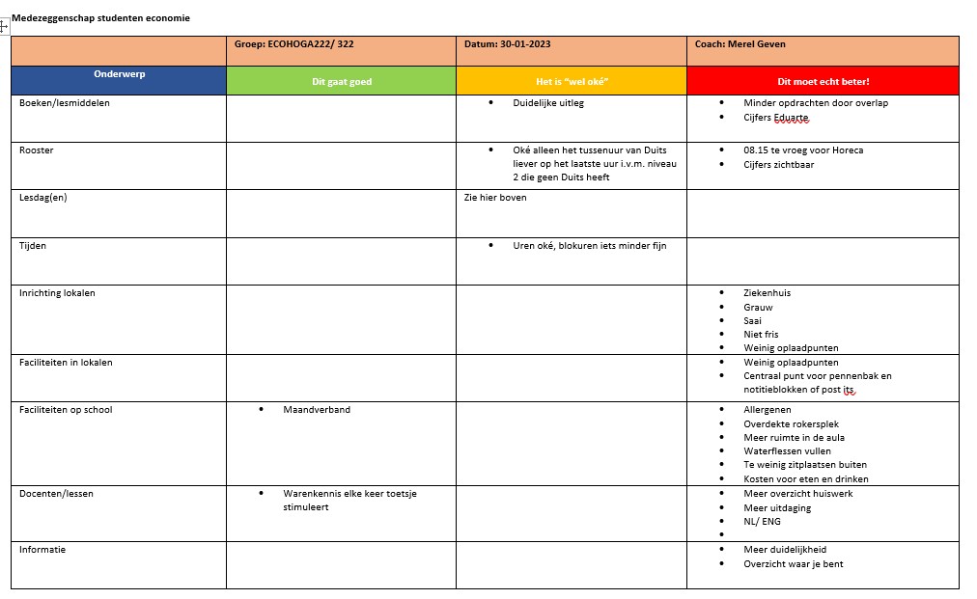
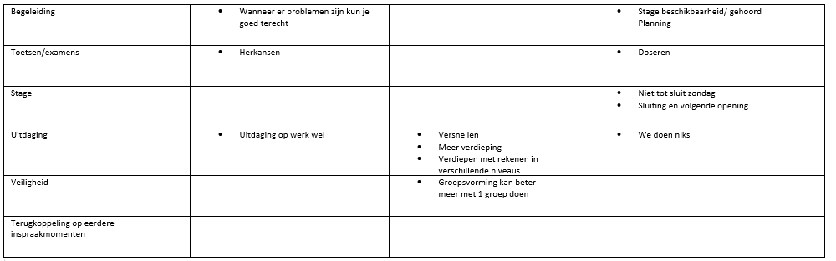

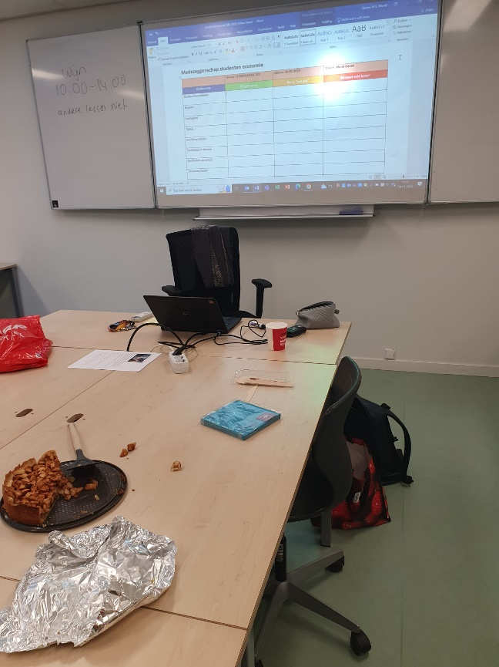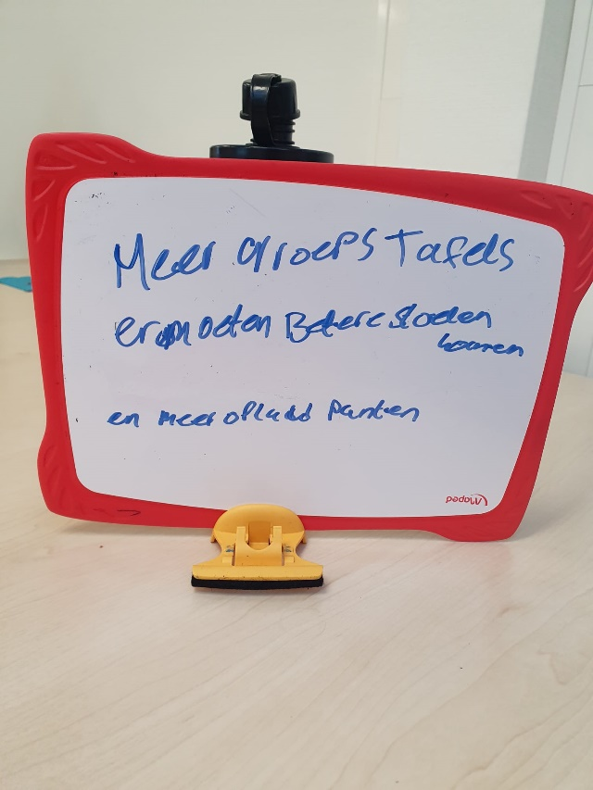

Ik vind veiligheid, binding in de groep heel belangrijk daarom heb ik gekozen om een appeltaart te bakken en samen met de groep in gesprek te gaan op een fijne en gezellige manier.

BPV-map
Tijdens mijn coach/SLB uur bespreek ik met de studenten de 1e van de maand altijd de BPV-map. Ik mail de studenten dat het de 1e maandag van de maand weer is en dat ze de BPV-map mee moeten nemen voor de les. De BPV-map is een heel belangrijk onderdeel voor de opleiding. In deze map staat alles wat de student aan het einde van de opleiding zou moeten kunnen en kennen. Aan de hand van taken die onderverdeeld zijn per werkproces weten ze waar ze naar toe werken.
Door met hun leermeester te kijken naar de taken kunnen ze een planning maken welke taken er wanneer geoefend worden en uitgewerkt worden in de map.
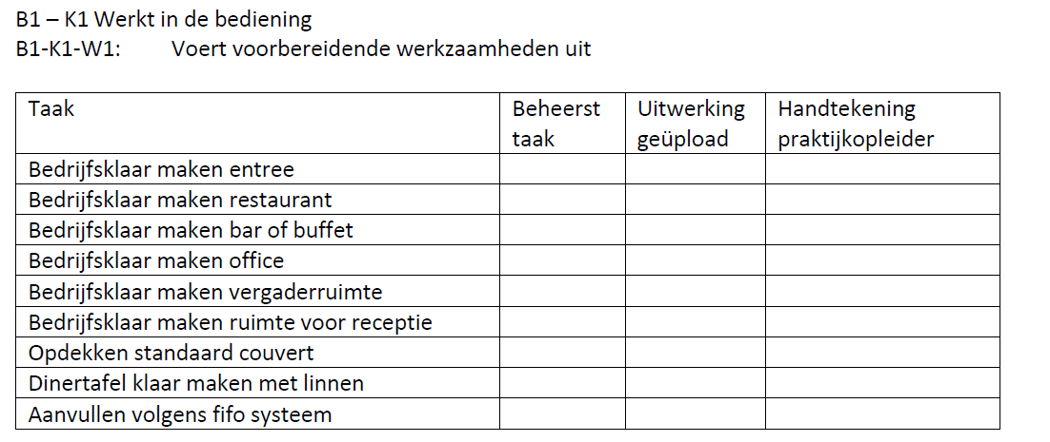
Dit is een voorbeeld van een werkproces ‘’voert voorbereidende werkzaamheden uit’’
Elke maand kijk ik waar de student mee bezig is welk werkprocessen en wat de student al beheerst. Aan het einde van de opleiding moet alles zijn uitgewerkt en dat de student de werkzaamheden beheerst. De lesstof theoretisch is ook aangepast zodat deze strookt met de BPV-map. Aan het begin van de opleiding krijgen ze vooral les in voorbereidende werkzaamheden, gastenontvangst, het zetten van koffie en thee en het indekken van een tafel. Basisvaardigheden die belangrijk zijn op de werkvloer welke benamingen worden er toegepast en wat is de theorie er achter. Op het leerbedrijf leren ze hoe te werken in de praktijk en op school leren ze de theorie erachter.
13.4 Samenhang in de opleiding & 13.4.2 Samenhang tussen praktijk- en theorielessen.
Geerts, W. M., Van Kralingen, R., & van Kralingen, R. (2016). Handboek voor leraren. Coutinho.
Doordat ik elke maand de student help herinneren aan de map zijn ze er actief mee bezig en is er verbinding tussen school, student, leerbedrijf en BPV begeleider.
Wanneer er stilstand is laat ik dit weten bij de BPV begeleider zodat wanneer zij op gesprek gaat in het leerbedrijf dit kan meenemen en kan benoemen. Soms vinden studenten het moeilijk om bij hun leermeester aan te geven dat ze opdrachten voor school moeten inplannen.

Vraag feedback aan je collega’s m.b.t. jouw rol in het team.
Samen met mijn collega Peter Buis heb ik mijn rol als teamlid onderzocht en ben ik in gesprek gegaan waarin een vrije gedachtewisseling heeft plaatsgevonden en waarbij ik tot nieuwe inzichten ben gekomen. Daarmee zijn naar voren gekomen de door mij gemaakte aandachtspunten (feed-up), waarnemingen. Hieruit is een ontwikkelingsdoel gekomen voor mijzelf en daarbij heb ik besproken hoe ik daar ga komen. (feed-foward)
Welke rol en taak? | Aandachtspunten | Waarnemingen | Feed-up  Wat is mijn doel? | Feed-foward  Hoe ga ik daar komen?
Docent | Docent gastheer/vrouw wat is mijn rol in het team. | Ik vind differentiereen tussen niveau 2 en 3 lastig. | Zonder niveau 2 in de weg te zitten, niveau 3 meer uitdagen. | Vragen aan de student wat hebben jullie nodig om meer uitgedaagd te worden?
Teamlid  Taak 1  1.2  De docent zich bewust is van zijn eigen beperkingen. | Mede verantwoordelijk voor beslissingen binnen ons team. | Door mijn flexibiliteit wat een valkuil is geef ik niet snel mijn eigen mening. Ik vind het snel goed en pas mij aan. | Wat is het doel?  Beseffen dat mijn mening/inbreng het team vooruit helpt. | Door te doen! Dit te laten zien in vergaderingen en op studiedagen.
Coach | Coach van studenten. | Het leren doceren van tijd tussen de studenten. | Wanneer ben ik tevreden? Wanneer ik binnen de beschikbare tijd mijn aandacht kan verdelen naar iedereen. | Sturing geven aan de aandacht, actief en niet passief naar de ander toegaan.
Eigen leren  Taak 2  2.1 de docent het onderwijsprogramma ontwikkelt, op basis van de wettelijke kaders, in samenspraak met het onderwijsteam en binnen de beleidskaders van school. | Ontwikkelaar van een lessenreeks voor het keuzedeel wijnkennis. | De vraag stellen aan jezelf: is het uitvoerbaar in de tijd die ik heb? Wanneer ik enthousiast ben neem ik snel teveel hooi op mijn vork. | Leerdoel:  Hulp vragen! | Hulp vragen voor de emmer over loopt. Samen een planning maken en taken verdelen zodat het overzichtelijk blijft.
Bronnen
11.2.2 In het team
> geef je grenzen aan: ook in samenwerking met je collega’s zul je je grenzen moeten aangeven door ‘’nee’’ te zeggen wanneer dat volgens jou nodig is.
11.5.4 Je kunt niet alles
> Om dicht bij jezelf te blijven, zul je binnen je eigen speelruimte mogelijkheden moeten ontdekken om je idealen hoog te houden
Geerts, W. M., Van Kralingen, R., & van Kralingen, R. (2016). Handboek voor leraren. Coutinho.
Wat neem je mee uit de opleidingsdagen voor je eigen onderwijs.
Digitale werkvormen
De workshop die wij kregen op 20 januari 2023 heeft positief bijgedragen aan mijn eigen ontwikkeling. Deze lesdag stond in het teken van digitale werkvormen. De vraag is wat doe jij nu al met ICT? De 4 antwoorden die ik gegeven heb zijn:
- Teams
- Powerpoint
- Kahoot
- Cumlaude
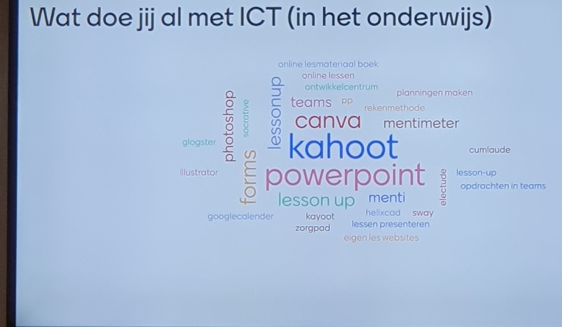
Confronterend om tijdens de ochtendsessie te zien dat ik toch snel en vaak terugval in de tools die ik ken. In deze sessie kregen wij stellingen te horen en wanneer je dat doet moest je links gaan staan wanneer je dat niet doet in jouw lessen mocht je rechts gaan staan. Ik kwam erachter dat ik een aantal dingen nog niet doe, tijd voor uitbreiding!
Wat ik merk is dat ik snel blijf bij het geen wat ik ken en kan. Kahoot is daar een voorbeeld van die ik wel regelmatig inzet in mijn lessen. Ik kreeg van mijn studenten terug dat ze inmiddels Kahoot moe zijn geworden. Dit is een werkvorm die veel ingezet wordt op het voortgezet onderwijs.
Ik heb deze dag echt inzicht gekregen in diverse digitale tools. Hoe kun je die tools gebruiken en wanneer. Samen met studiegroepje, Mark en Oets kregen wij de tool Symbaloo om deze te ontdekken en te gebruiken.
De opdracht die wij hebben uitgewerkt: Ontwikkel een ‘’leerarrangement’’ in Symbaloo Learning Paths waar je interactie in verwerkt. Kies zelf een onderwerp en verwerk minimaal:
- Multiple-choice vraag
- Een video
- Een interactie-element naar keuze
Tijdens de opdracht zijn wij er achter gekomen dat deze Symbaloo tool wel wat meer is voor jongere studenten en/of 1 e jaars studenten. Om deze tool goed en leuk neer te kunnen zetten moet je voldoende informatie hebben zodat je de tegels ook echt kunt vullen. Het is een soort website die je bouwt met onder elke tegel/vakje informatie.
Ik wil de komende periode mijzelf en de studenten meer uitdagen door ook digitale werkvormen te gaan inzetten die ik nog niet gebruik.
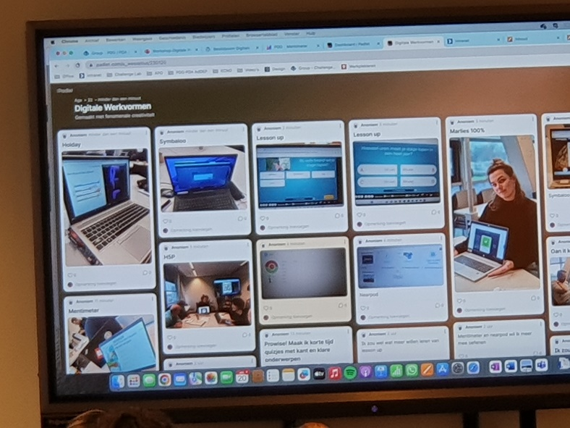

Van en met elkaar leren in het didactische practicum
Tijdens het didactische practicum van en met elkaar leren is heel leerzaam doordat je andere een les ziet geven op een andere manier krijg je zelf ook nieuwe ideeën om jezelf te blijven ontwikkelen. De 3 lessen die ik gezien heb waren alle 3 heel anders met verschillende werkvormen. Ik maak hier aantekeningen van en kijk of er een werkvorm bij zit die bij mij past en hoe ik deze dan kan toepassen in mijn lessen. Ik deel deze ideeën ook binnen ons team zodat andere collega’s hier ook gebruik van kunnen maken.

